【电路设计】+ BQ51013A与BQ500210低功耗无线充电的经典设计+PCB
曾经在项目中做过的成功案例--TI低功耗无线充电方案
TI提供了一个支持WPC联盟Qi标准的无线电源发射器和接收器系列控制芯片。BQ500211是一款符合Qi标准的新型发射器控制芯片，可对基站与移动 设备之间的功率传送实施智能控制。符合Qi标准的BQ51013A是一款集成型接收器控制芯片，它集成了一个低阻抗的全同步整流器、一个低压降稳压器 （LDO）、数字控制欲准确的电压和电流环路，整个功率级采用了低阻抗NMOS FET，旨在确保高效率和低功耗耗散，可提供一个稳定的DC输出以及与发射器的数字控制反馈。
无线充电的发射与接收部分的组成框图：
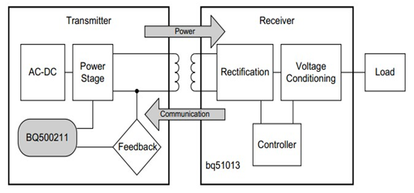
BQ51013A是一款适用于便携式应用无线电源传输的集成型高级接收器IC，此器件不但提供AC/DC电源转换，同时还集成符合Qiv1.0通信协议标 准所需的数字控制功能。bq5101x与bq500210发送器控制器相结合，可为无线充电解决方案提供完整的非接触式电力传输系统。通过使用近场感应传 输电能，嵌入在便携式器件中的接收线圈可通过相互耦合的电感器接受发送线圈辐射来的电能。来自接收线圈的AC信号此后经过整流和调节，可用作系统关闭电子 产品的电源。全局反馈通过仅次于发送器的机制建立，以通过反散射调制稳定电能传输过程，使用支持高达5W应用的Qi v1.0通信协议来建立这个反馈。
接收电路最大输出电流为1A，前端需要连接一个符合Qi标准的A5或A11型号的线圈，无线充电接收器原理图如下：
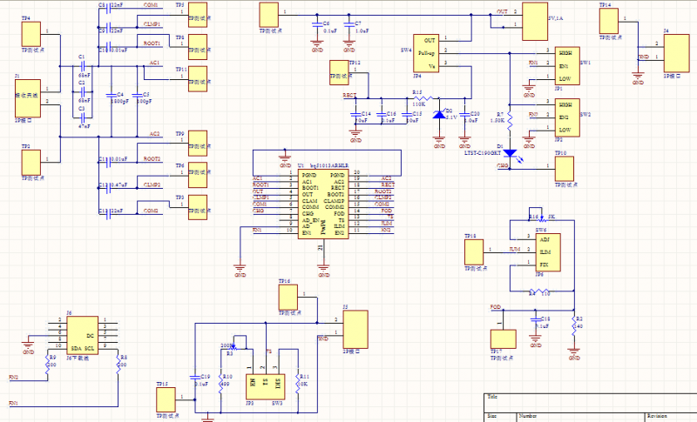
BQ500211是第二代数字无线电源控制器，此控制器集成了控制到一个单WPC兼容接收器无线电源传输所需的全部功能。设计用于5V系 统，bq500211询问周围环境以寻找将被供电的WPC兼容器件、安全使用器件、接收来自被供电器件的数据包通信并管理电源传送。为了大大增加无线电源 应用中的灵活性，BQ500211无线电源发送器管理器支持动态电源限制(DPL)。通过无缝优化从受限输入电源获得电源的用法，DPL提高了用户体验。 bq500211可运行为一个带有磁性定位导向的WPC A5类型发送器或者一个没有磁性导向的WPC A11类型发送器。借助于综合性状态和故障监控，如果在电源传输期间发生异常情况，bq500211对其进行处理并提供指示器输出。
低功耗发射电路的输入电压为5V，也需要连接一个符合Qi标准的A5或者A11型号的线圈，无线充电发射器原理图如下：
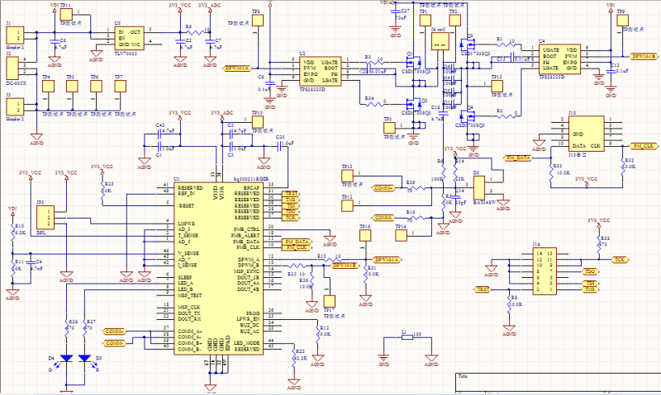
发射器PCB：
接收器PCB：
